

中国重汽集团济南汽车部件有限公司原材料料架及垫木采购招标项目

招标公告（二次公告）

**项目编号：FSCZB2025090178**

**招 标 人：中国重汽集团济南动力有限公司**

**2025年9月**

招标公告（二次公告）

中国重汽集团原材料料架及垫木采购项目招标公告

1. 项目介绍
2. **项目名称**：原材料料架及垫木采购项目
3. **项目编号**：FSCZB2025090178
4. **招标形式**：公开招标
5. **项目概况**：为保证原材料存放过程中的质量不受影响，需采购原材料料架90件，采购垫木300件，采购数量以实际需求数量为准。
6. **招标人信息**：

招标人名称：中国重汽集团济南动力有限公司

招标人地址：济南市高新区华奥路777号

商务联系人：黄嘉豪

电话：17860606327

邮箱：huangjiahao@sinotruk.com

1. 投标人资质要求：

⑴投标人须遵守《中华人民共和国招标投标法》、《中华人民共和国民法典》及其它有关的法律和法规；为中华人民共和国境内注册的独立法人机构，具有独立承担民事责任能力；

⑵公司成立三年及以上（以营业执照成立日期到开标当日满三年为准），经营范围满足招标项目需求；

(3)投标人须具有全面的履约能力；

(4)单位负责人为同一人或者存在控股、管理关系的不同投标人，不得参加同一合同项下的招标活动；

(5)投标人在近三年内在经营活动中无违法记录；

(6)具有健全的财务会计制度，财务状况和市场行为良好。没有处于被有权机关吊销营业执照、吊销资质、停业整顿、取消投标资格以及财产被接管、冻结或进入破产程序等；

(7)投标人没有被列入招标人处《黑名单》（《黑名单》指投标人与招标人在以往或正在进行的合作中，存在招标人认为的违反合同约定或违反法律法规等的失信行为）的；

(8)投标人须提供经会计师事务所审计且出具无保留意见的近三年的财务审计报告原件，并加盖公章，包括但不限于报告页、经审计的资产负债表、利润表、现金流量表及报表附注。如投标人公司没有经审计的财务报告，可提供加盖公章的近三年财务报表，包括但不限于资产负债表、利润表、现金流量表。应提供中文版本的审计报告或财务报表。

(9)投标人须具有履行合同所必须的设备、财务、技术、服务等方面的资质和能力；

(10)投标人须具有完全履行招标文件的所有要求的能力；

(11)投标人须认可招标人的工作指令，包括节、假日能正常开展工作的要求；

(12)投标人必须是最终投标、签订合同的单位，不得以任何理由将已中标项目以任何形式转包给其他单位；

(13）本次招标项目不接受联合体投标；

(14）不接受代理商投标；

(15）投标人近一个月内开具的人民银行企业信用报告中未显示异常；

（16）在“国家企业信用信息公示系统”、“中国执行信息公开网”、“信用中国”、“天眼查”“裁判文书网”等信息平台中，无行政处罚及失信记录等信息；

（17）无招标违规、谎报年度报告信息、提供虚假资质资料等行为或其他行政处罚记录；

（18）按规定缴纳本项目投标保证金；

（19）投标方的直接或间接股东、法定代表人、董事、监事、高管非重汽员工及其亲属；

**（20）投标方需了解济南部件公司产品特性，具有丰富的工位器具项目经验。**

1. 招标文件的领取、答疑、应标及投标报名
2. **发标时间**：2025年9月30日
3. **发标方式**：中国重汽官网
4. **报名方式**：

拟投标人根据招标人在中国重汽官网公开媒体上发布的招标信息，在“中国重汽e采通”平台报名。**按照中国重汽e采通“SRM非生产供应商注册手册”进行注册**，注册完毕后按照**“SRM系统供应商用户手册”，**登录**重汽e采通平台**后进入“供应商应标”，选择对应的项目，点击“**应标**”**后按照招标公告中的应标文件编制的资质文件中的要求准备资料并**上传，资质审查通过即为报名成功；公示期间请尽快报名。

1. **应标截止时间**：2025年10月15日17时00分00秒

**注：请务必在应标截止时间前完成注册及应标操作，注册审核需2-4日，应标截止时间精确到秒，逾期将无法应标。请自行掌握时间，避免无法应标。**

1. 应标文件编制
2. **资质文件**：

（1）有统一社会信用代码的新版营业执照复印件，并加盖公章；

（2）法定代表人授权书；法定代表人参加投标的，需提供法人身份证复印件；委托授权人参加投标的，需提供法定代表人授权委托书及被授权人身份证复印件；

（3）投标人提供经会计师事务所审计且出具无保留意见的近三年的财务审计报告复印件，并加盖公章，包括但不限于报告页、经审计的资产负债表、利润表、现金流量表及报表附注。如投标人公司没有经审计的财务报告，可提供加盖公章的近三年财务报表复印件，包括但不限于资产负债表、利润表、现金流量表。审计报告或财务报表应为中文版本。

（4）投标人近三年内在经营活动中没有违法违纪行为的声明，并加盖公章；

（5）投标人在国家企业信用信息公示系统或信用中国等信息平台中无行政处罚、经营异常和失信信息等记录的截图证明，并加盖公章；

（6）税务部门开具的依法缴纳税收的证明；

（7）近一个月内中国人民银行（征信中心）开具的企业信用报告；

（8）本项目投标保证金缴纳凭证复印件。

1. 交货及付款
2. **交货期**：

工位器具防护采购项目工期为**30个自然日**，自招标人下达采购计划后**5个自然日**完成样件制作，**30个自然日**内完成交付，逾期完不成的每逾期一天按总货款的0.5%扣除。

安装调试时间或终验收时间超过规定时间的，投标人应当随标书提供详细的工期计划。

1. **交货地点**：中国重汽集团济南汽车部件有限公司指定地点
2. **服务范围及要求**：

3.1.制作

（1）原材料料架首个样件投标人必须及时交付至招标人进行评审确认，评审内容包括：质量、规格、性能、外观是否满足技术要求、合同规定。评审会签确认合格后，投标人方可进行批量制作。

（2）投标人在设计、制作过程中发现与招标人要求不符或确实达不到要求的及其它存在的技术问题，应及时以书面形式通知招标人。

3.2.运输

（1）清单：投标人需提供发货总清单方便招标人核对，提供分箱发货清单方便核对；提供到货验收单以便记录货物状态。

（2）投标人应考虑所长途运输、防潮、防雨、防锈、防震、防粗暴装卸，能整体吊装和叉运，确保安全及完整；运输要符合道路运输要求。

（3）投标人负责将产品安全运至合同中指定的交货地点并负责与装卸搬运相关的一切事项。投标人应选择符合合同目的的运输方式，并提前两个工作日告知招标人预计到达时间。

3.3.交货

（1）招标人、投标人双方代表共同目检器具外观、清点配件数量是否与发货单一致，填入《到货验收单》。

（2）配件质量和数量的检查按发运清单核对并记入《到货验收单》。

3.4.评审验收

（1）投标人以书面信函通知招标人，验收前三天书面提交最终版清单。经招标人确认达到预验收条件后即通知投标人组织人员验收，招标人派相应人员参加。

（2）验收地点：中国重汽集团济南汽车部件有限公司或招标人指定地点。

（3）验收内容：验收以技术协议及合同（含变更）、图纸方案、投标文件（含询标答疑）、会签纪要等文件为依据进行。主要验收内容：种类、结构、数量、主要零部件、质量等。

（4）投标人提供相应的验收用的检测工量具和仪器，配件预验收后，由双方授权代表签署预验收报告书。

（5）验收不合格，招标人有权拒收此批货物，投标人需在7个自然日内另外发货再次运送到招标人指定地点。

3.5.质保及售后服务

（1）投标人在招标人现场调试、试生产阶段，须协助招标人技术及物流人员进行器具的使用指导及问题解决。

（2）质保期至少1年。

（3）质保期内出现质量问题（非人为损坏），必须免费换新。

（4）质保期外，投标人有义务解答招标人所提出的技术问题并提供技术支持，可提供优质的售后服务及优惠的备件服务。

1. **付款方式**：**挂账90天，半年期商业汇票**（包括银行承兑汇票和商业承兑汇票）；

具体以与招标人及其关联公司签订的合同约定为准。凡参与投标的单位，皆要求开具与投标单位抬头一致的税率为13%的增值税专用发票。

**\*注：付款方式及付款比例不允许偏离。**

1. **本次招标最终解释权归中国重汽集团济南动力有限公司**。

**格式1**

项目名称：原材料料架及垫木采购项目

### 投标函

致：

__________________________(投标单位全称)授权_________________ (授权代表姓名)____________________(职务、职称)为授权代表，参加贵方组织的原材料料架及垫木采购项目FSCZB2025090178招标的有关活动，并对__________________________（货物名称）进行投标。为此：

1、提供投标须知规定的全部投标文件：正本 份，副本 份；资质证明文件1件；

2、投标货物的总投标价为(大写)：　　　　　　　　　　　　万元人民币。

3、保证遵守招标文件中的有关规定和收费标准。

4、保证忠实地执行买卖双方所签的合同，并承担合同规定的责任义务。

5、投标人已详细审查全部招标文件，包括*（补遗文件）*(如果有的话)。我们完全理解并同意放弃对这方面有不明及误解的权力。

6、投标人同意提供贵方可能要求的与其投标有关的一切数据或资料。投标人完全理解贵方不一定接受最低价的投标或收到的任何投标。

7、本投标自开标之日起_90天内有效。

8、投标人同意关于没收投标保证金的规定。

9、我方承诺，与买方聘请的为此项目提供咨询服务的公司及任何附属机构均无关联，我方不是买方的附属机构。

10、与本投标有关的一切往来通讯请寄：

地址：____________________________________________________

邮编：____________　电话：____________　传真：____________

投标单位(盖章)：

授权代表(签字)：

日　 期：

**格式 2**

**投标报名表**

公章：

|  |  |  |  |
| --- | --- | --- | --- |
| 项目名称 | 中国重汽集团济南汽车部件有限公司原材料料架及垫木采购项目 | | |
| 投标单位（全称） |  | | |
| 投标单位（简介） |  | | |
| 项目负责人 |  | 联系电话 |  |
| 公司电话 |  | 传真 |  |
| E-mail |  | | |
| 报名时间 | 年 月 日 | | |

**注：**请投标单位认真填写并加盖公章，并于规定时间前回传。缺项及不按要求时间回复均视为自动放弃本次投标资格。

投标人名称： 授权代表签字： 日期：

**格式3**

**企业情况、从业经历、服务承诺一览表**

（模板，信息仅供参考，项目需求单位根据项目实际情况自拟格式和内容）

|  |  |  |  |  |  |  |  |  |  |  |  |
| --- | --- | --- | --- | --- | --- | --- | --- | --- | --- | --- | --- |
| 企业情况 | | | | | | | | | | | |
| 公司名称 |  | | | | 成立时间 | | |  | 注册资本 | 万元 | |
| 公司在册员工人数 | | | 人 | | | | 专业从事产品研发、生产的员工人数 | | | | 人 |
| 企业所通过的体系认证情况 | | | | |  | | | | | | |
| 公司现有主要研发、实验、生产设备 | | | |  | | | | | | | |
| 从业经历 | | | | | | | | | | | |
| 正在或曾经从事过的项目名称 | | | | | | 项目起止时间 | | | 与投标人签订合同的单位名称 | | |
|  | | | | | |  | | |  | | |
|  | | | | | |  | | |  | | |
|  | | | | | |  | | |  | | |
|  | | | | | |  | | |  | | |
| 针对本招标项目的服务承诺 | | | | | | | | | | | |
| 可为该项目配备人员、相关设备情况 | | 设计人员（名） | | | |  | | | | | |
| 研发、实验设备（功能、型号、数量） | | | |  | | | | | |
| 生产设备（功能、型号、数量） | | | |  | | | | | |
| …… | | | |  | | | | | |
| …… | | | |  | | | | | |
| 其他 | | …… | | | |  | | | | | |
| …… | | | |  | | | | | |

投标人名称： 授权代表签字： 日期：

注：1.投标人为满足本招标项目之需，需实际配置的、包含但不限于上述设备、人员及其他条目；

2.投标人可在上表内容基础上，酌情自行增加相关条目，以便更好的满足项目开展之需要。

**格式 4**

**法人授权委托书**

致中国重汽集团济南动力有限公司 ：

本授权委托书声明：我（法人姓名） 系（投标人名称） 的法定代表人，现授权委托（投标人名称） 的 （授权委托代理人姓名） 为我公司参加贵方组织的 原材料料架及垫木采购项目 的法定代表人授权委托代理人，全权代表本公司处理投标过程的一切事宜，包括：投标、参与开标、谈判、签约等。投标人授权代表在投标过程中所签署的一切文件和处理与之有关的一切事务，我公司均予认可并对此承担全部责任。

委托期限：20XX年 X 月 X 日至 20XX年 X 月 X 日

代理人无转委托权，特此委托。

代理人姓名： 性别： 年龄：

身份证号码： 职务：

投标人名称：（盖单位公章）

法定代表人：（签字）

**附被授权人有效的身份证正反两面复印件**

身份证反面

身份证正面

**格式5**

**相关经营资质证书**

（经营资质证明等）

投标人名称（盖章）： 法定代表人或授权代表签字：

**格式6**

项目名称：原材料料架及垫木采购项目

日期： 年 月 日

|  |
| --- |
| 投标人承诺  我公司承诺遵守贵公司由于招标人上级集团公司政策变化引起的合同签订前终止项目的要求，并承担由此带来的一切损失。 |

投标人名称（盖章）： 法定代表人或授权代表签字：

**格式7**

**招标文件要求的其他资格证明文件**

（如有则附）

**SRM非生产供应商注册操作手册**

浏览器中输入地址;

[https://ecaitong.sinotruk.com:8012/#/login](http://ecaitong.sinotruk.com:8012/" \l "/login" \t "dlt)

1.点击立即注册

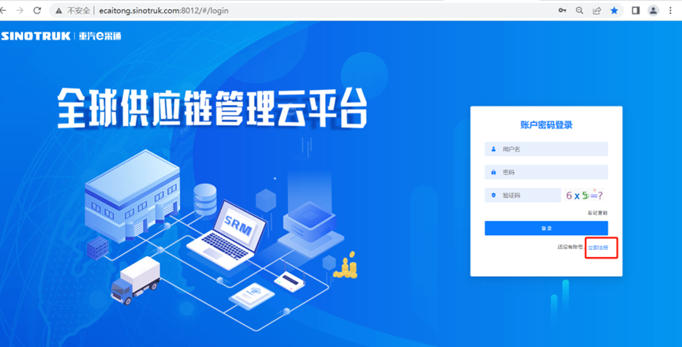

2.填写手机号码（没有注册过的）

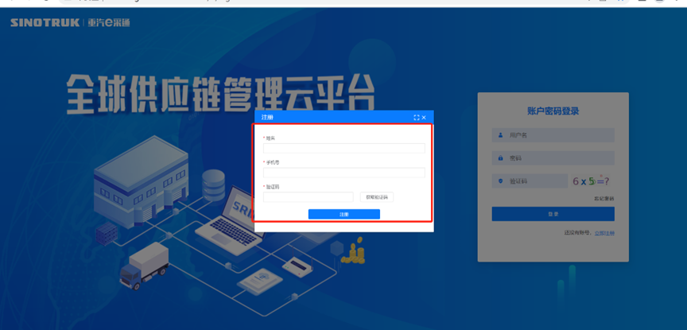

3.注册成功登录这个手机号码的账号进入系统，点击供应商注册

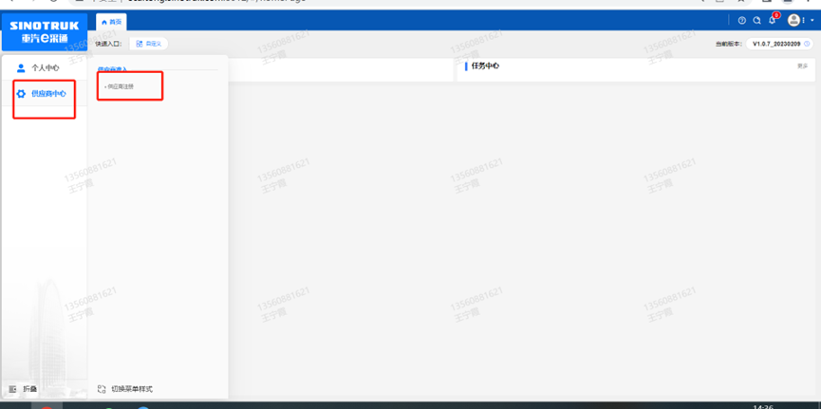

4.点击新增

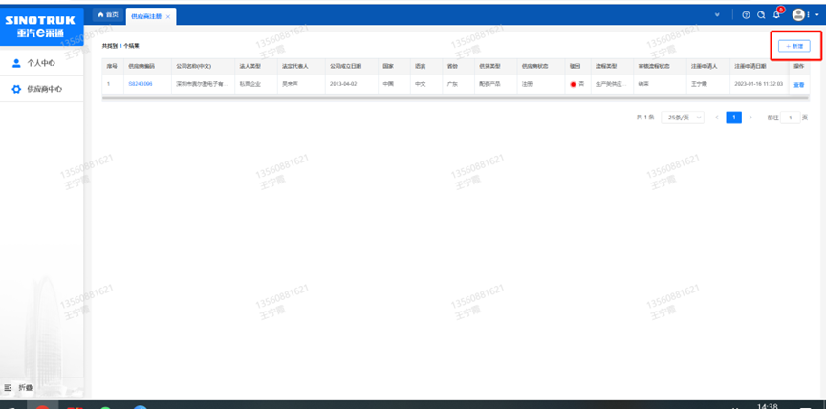

1. 按要求填写所有信息，注意非生产类要填写合作单位，最后提交审批

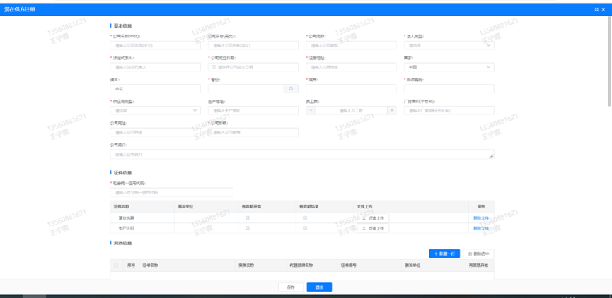

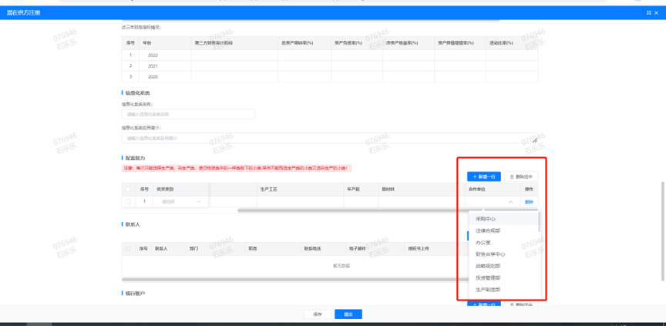

**注：**

**1.“项目名称”和“采购形式编号”见投标须知前附表1.1；**

**2.配套能力“供货类别”填“直管单位非生产招标 / 货物 / 器具包”，业务主管部门选择“智能物流中心”。**

**SRM系统供应商用户手册**

系统网址：[https://ecaitong.sinotruk.com:8012/](http://ecaitong.sinotruk.com:8012/" \t "dlt)

用 户 名：gys+供应商代码（注意：注册完毕后，用户名不要用手机号登录）

初始密码：scm@2022

**1.供应商应标**

路径：招投标中心-非生产类招投标-供应商应标

点击应标，上传文件之后点击提交。

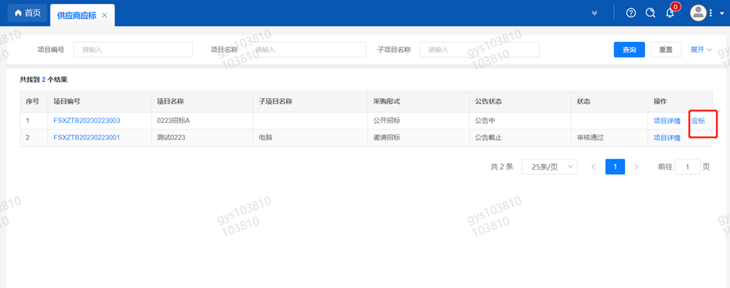

**2.供应商投标**

路径：招投标中心-非生产类招投标-供应商投标

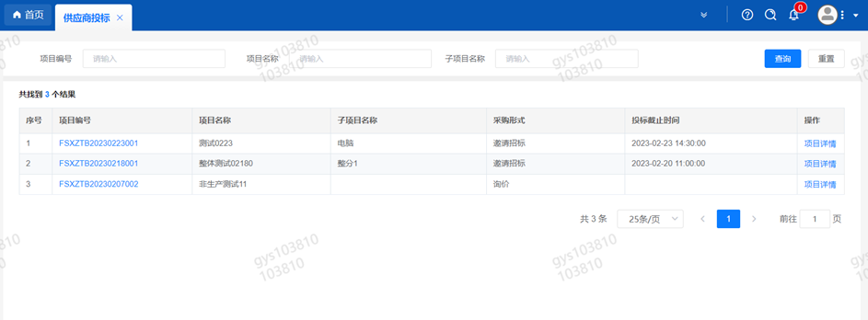

点击投标按钮，进入详情页，输入投标报价并上传相应的附件。

**注意：系统内的投标报价单位为“万元”，如开标现场发现填错报价，即直接淘汰。**

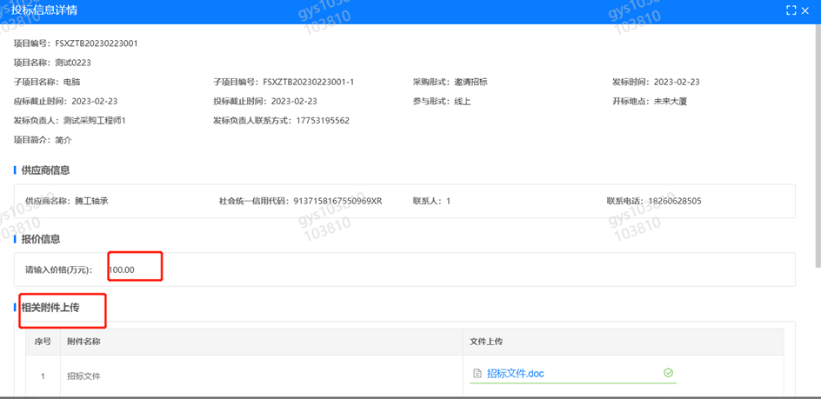

**3.供应商技术标澄清函**

路径：招投标中心-非生产类招投标-供应商技术标澄清函

点击编辑按钮进入系统，上传技术标澄清函。

开标之后所有投标的供应商都可编辑提交，技术标入围之后都不可编辑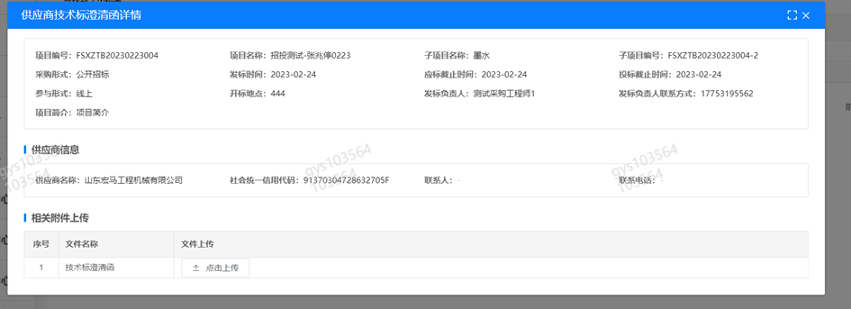

**4.供应商报价**

路径：招投标中心-非生产类招投标-供应商报价

点击报价按钮进入报价详情界面，请在此轮报价起止时间内报价，否则无法报价。

**5.供应商澄清报价**

路径：招投标中心-非生产类招投标-供应商澄清报价

招标发起人接收建议价的同时会给供应商发送澄清报价，供应商在此界面进行澄清报价，点击编辑按钮进入澄清报价详细界面，输入价格并上传澄清函，之后点击提交。

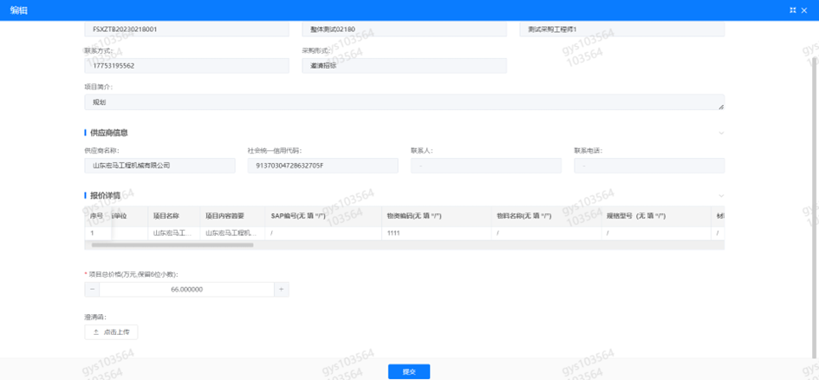

**6.供应商查看中标通知**

路径：招投标中心-非生产类招投标-中标项目

点击查看进入查看中标项目详情

